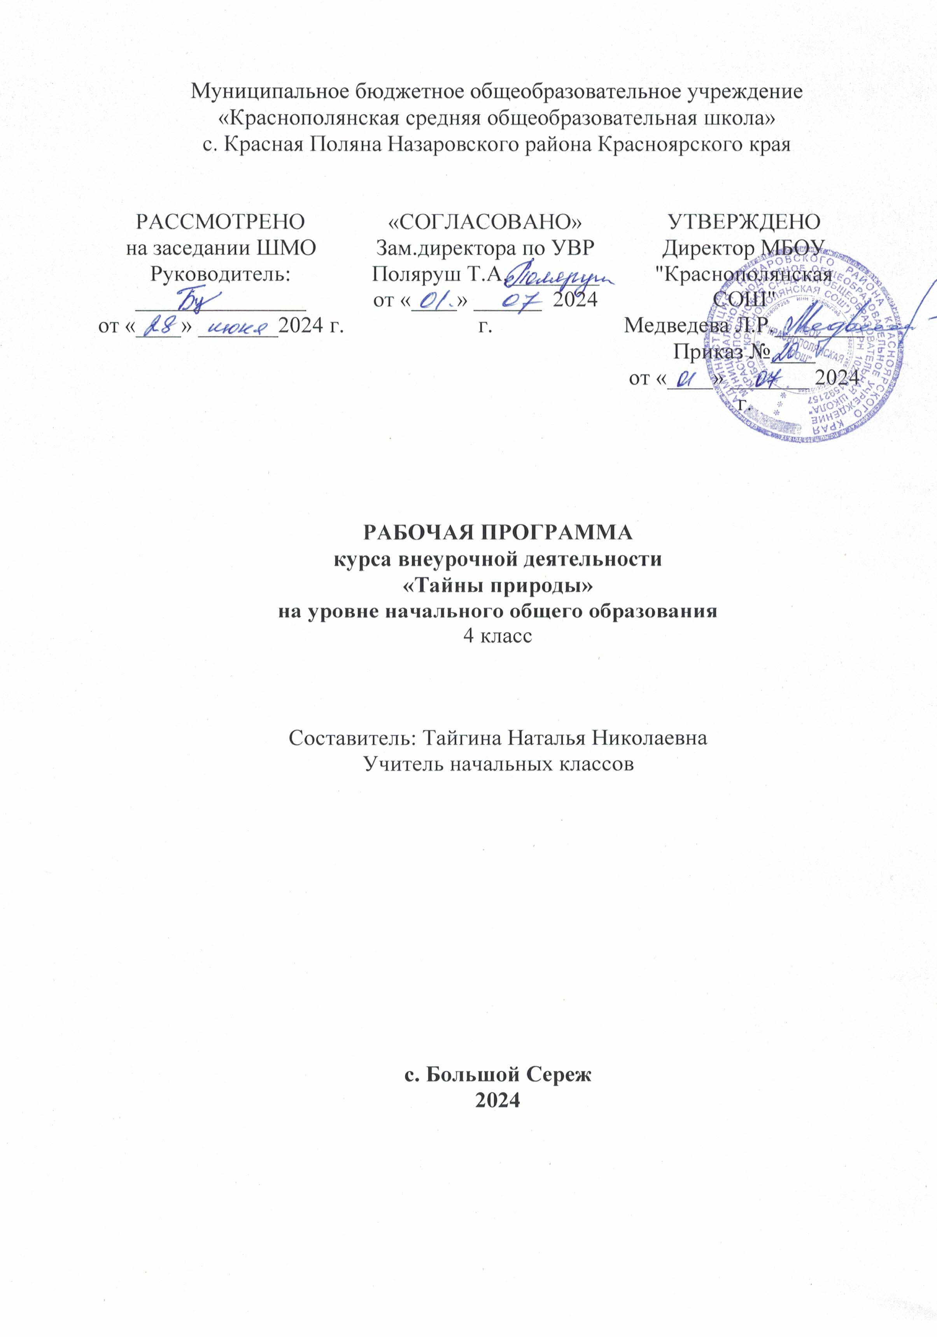

**Пояснительная записка**

Рабочая программа курса внеурочной деятельности «Тайны природы» для 4 классов предполагает реализацию практической части с использованием оборудования Центра образования естественнонаучной и технологической направленностей «Точка Роста».

Рабочая программа курса внеурочной деятельности «Тайны природы» обеспечивает достижение планируемых результатов освоения программы начального общего образования, разработана в соответствии со следующими нормативными документами:

− Федеральный закон «Об образовании в Российской Федерации» от 29 декабря 2012 г. № 273-ФЗ (с изменениями и дополнениями от 14.07.2022);

− Приказ Министерства просвещения Российской Федерации от 31 мая 2021г. № 286 - Об утверждении федерального государственного образовательного стандарта начального общего образования (с изменениями от 18.06.2022 Приказ Министерства просвещения Российской Федерации № 569);

− Приказ Министерства просвещения Российской Федерации от 31 мая 2021г. № 287 - Об утверждении федерального государственного образовательного стандарта основного общего образования‖ (с изменениями от 18.06.2022 Приказ Министерства просвещения Российской Федерации № 568);

− Приказ Министерства просвещения Российской Федерации от 12.08.2022 № 732«О внесении изменений в федеральный государственный образовательный стандарт среднего общего образования, утвержденный приказом Министерства образования и науки Российской Федерации от 17.05.2012 г. № 413»;

− Приказ Министерства просвещения Российской Федерации от 31 мая 2021г. № 286 – Об утверждении федерального государственного образовательногостандарта начального общего образования‖ (с изменениями от18.06.2022 Приказ Министерства просвещения Российской Федерации № 569);

− Приказ Министерства просвещения Российской Федерации от 31 мая 2021г. № 287 - Об утверждении федерального государственного образовательногостандарта основного общего образования‖ (с изменениями от 18.06.2022 ПриказМинистерства просвещения Российской Федерации № 568);

− Приказ Министерства просвещения Российской Федерации от 12.08.2022г.№732«О внесении изменений в федеральный государственный образовательный стандарт среднего общего образования, утвержденный приказом Министерства образования и науки Российской Федерации от 17.05.2012 г. № 413».

− Приказ Министерства просвещения Российской Федерации от 22.03.2021 № 115 «Об утверждении Порядка организации и осуществления образовательной деятельности по основным общеобразовательным программам – образовательным программам начального общего, основного общего и среднего общего образования»;

− Письмо Министерства просвещения Российской Федерации от 05.07.2022 № ТВ-1290/03 «О направлении методических рекомендаций» (вместе с «Информационном методическим письмом об организации внеурочной деятельности в рамках реализации обновленных федеральных государственных образовательных стандартов начального общего и основного общего образования»);

− с соблюдением требований государственных эпидемиологических правил и нормативов (Санитарные правила СП 2.4.3648-20 «Санитарно- эпидемиологические требования к организациям воспитания и отдыха и оздоровления детей и молодежи», утвержденные постановлением Главного государственного санитарного врача Российской Федерации от 28.09.2020 № 28 (далее – СП 2.4.3648-20), Санитарные правила иСанПин1.2.3685-21 «Гигиенические нормативы и требования обеспечению безопасности и (или) безвредности для человека факторов среды обитания»,утвержденные постановлением

− Основной образовательной программой начального общего образования, основного общего и среднего общего образования МОБУ «Краснополянская СОШ»;

− Уставом МБОУ ««Краснополянская СОШ»;»

**Целью** изучения курса является более глубокое и осмысленное усвоение практической составляющей школьной биологии. Главная цель курса заключается в том, чтобы ученик под руководством учителя, а впоследствии самостоятельно, определял основные этапы биологического разнообразия на Земле, неоднородность организмов в пространстве и во времени на основе комплексного изучения организмов нашей планеты. Изучение биологии на этой ступени основного общего образования должно быть направлено на **решение следующих задач:**

* формировать систему научных знаний о системе живой природы, закономерностях ее развития, исторически быстром сокращении биологического разнообразия в биосфере, в результате деятельности человека в том числе.
* формировать начальные систематизированные представления о биологических объектах, процессах, явлениях, закономерностях, об экосистемной организации жизни, о взаимосвязи живого и неживого в биосфере.
* создавать условия для приобретения опыта использования методов биологической науки и проведения несложных биологических экспериментов для изучения живых организмов, и связи человека с ним.
* формировать основы экологической грамотности, способности оценивать последствия деятельности человека в природе; выбирать целевые и смысловые установки в своих действиях и поступках по отношению к живой природе, осознаниенеобходимостидействийпосохранениюбиоразнообразияиприродных местообитаний видов растений.
* формировать представления о значении биологической науки в решении проблем необходимости рационального природопользования.
* создавать условия для освоения приемов выращивания и размножения растений в домашних условиях и ухода за ними.

На курс отводится 34 часа (1 раз в неделю), но при этом можно варьировать его в зависимости от уровня подготовленности учащихся, природно-климатических условий Красноярского края и целеполагания. Материал курса разделен на занятия, им предшествует «Введение», в котором учащиеся знакомятся с правилами поведения в лаборатории, проходят инструктаж. Во время каждого занятия ученики могут почувствовать себя в роли ученых-биологов различных направлений биологических специальностей. Содержание данного курса строится на основе деятельностного подхода: с помощью проведения различных опытов ученики отвечают на вопросы, приобретают не только умения работать с лабораторным оборудованием, но и описывать, сравнивать, анализировать полученные результаты и делать выводы.

**Планируемые результаты освоения учебного предмета.**

**Личностныерезультаты:**

* Знания основных принципов и правил отношения к живой природе.
* Сформированность познавательных интересов и мотивов, направленных на изучение живой природы; интеллектуальных умений (доказывать, троить рассуждения, анализировать, сравнивать, делать выводы и другое), эстетического отношения к живым объектам.

**Метапредметные результаты:**

* Овладение составляющими исследовательской и проектной деятельности: умение видеть проблему, ставить вопросы, выдвигать гипотезы, давать определения понятиям, классифицировать, наблюдать, проводить эксперименты, делать выводы и заключения, структурировать материал, объяснять, доказывать, защищать свои идеи.
* Умение работать с разными источниками биологической информации, анализировать и оценивать информацию, преобразовывать информацию из одной формы в другую.
* Умениеадекватноиспользоватьречевыесредствадлядискуссиии аргументации своей позиции, сравнивать разные точки зрения, аргументировать свою точку зрения, отстаивать свою позицию.

**Предметные результаты:**

* 1. В познавательной(интеллектуальной)сфере:
* Выделение существенных признаков биологических объектов (отличительных признаков живых организмов; клеток и организмов растений, животных, грибов и бактерий; экосистем) и процессов (обмен веществ и превращение энергии, питание, дыхание, выделение, транспорт веществ, рост, развитие, размножение).
* Необходимость защитыокружающей среды; соблюдения мер профилактики заболеваний, вызываемых растениями, животными, бактериями, грибами и вирусами.
* Классификация — определение принадлежности биологических объектов к определенной систематической группе.
* Объяснение роли биологии в практической деятельности людей; места и роли человека в природе; роли различных организмов в жизни человека; значения биологического разнообразия для сохранения биосферы.
* Различение на таблицах частей и органоидов клетки, на живых объектах и таблицах органов цветкового растения, органов и систем органов животных, наиболее распространенных растений и домашних животных; съедобных и ядовитых грибов; опасных для человека растений и животных.
* Сравнение биологических объектов и процессов, умение делать выводы и умозаключения на основе сравнения.
* Выявление приспособлений организмов к среде обитания; взаимосвязей между особенностями строения клеток, тканей.
* Овладение методами биологической науки: наблюдение и описание биологических объектов и процессов; постановка биологических экспериментов и объяснение их результатов.
  1. В ценностно-ориентационнойсфере:
* Знание основных правил поведения в природе.
* Анализ и оценка последствий деятельностичеловекавприроде.
  1. Всферетрудовойдеятельности:
* Знаниеисоблюдениеправилработывкабинетебиологии.
* Соблюдение правил работы с биологическими приборами и инструментами (препаровальные иглы, скальпели, лупы, микроскопы).
  1. В сфере физической деятельности: Освоение приемов оказания первой помощи при отравлении ядовитыми грибами, растениями, укусахживотных, выращивания и размножения культурных растений ухода за ними.
  2. В эстетической сфере: Овладение умением оценивать с эстетической точки зрения объекты живой природы.\
  3. Каждое занятие построено на том, что ученик может почувствовать себя в роли ученого биолога, занимающегося различными направлениями биологии. Ботаника — [наука](http://ru.wikipedia.org/wiki/%D0%9D%D0%B0%D1%83%D0%BA%D0%B0) о [растениях](http://ru.wikipedia.org/wiki/%D0%A0%D0%B0%D1%81%D1%82%D0%B5%D0%BD%D0%B8%D1%8F). Зоология—[наука](http://ru.wikipedia.org/wiki/%D0%9D%D0%B0%D1%83%D0%BA%D0%B0), предметом изучения которой являются представители [царства](http://ru.wikipedia.org/wiki/%D0%A6%D0%B0%D1%80%D1%81%D1%82%D0%B2%D0%BE_(%D0%B1%D0%B8%D0%BE%D0%BB%D0%BE%D0%B3%D0%B8%D1%8F))[животных](http://ru.wikipedia.org/wiki/%D0%96%D0%B8%D0%B2%D0%BE%D1%82%D0%BD%D1%8B%D0%B5). Микробиология — наука о бактериях. Разделы микробиологии: [бактериология](http://ru.wikipedia.org/wiki/%D0%91%D0%B0%D0%BA%D1%82%D0%B5%D1%80%D0%B8%D0%BE%D0%BB%D0%BE%D0%B3%D0%B8%D1%8F), [вирусология](http://ru.wikipedia.org/wiki/%D0%92%D0%B8%D1%80%D1%83%D1%81%D0%BE%D0%BB%D0%BE%D0%B3%D0%B8%D1%8F). Биохимия— [наука](http://ru.wikipedia.org/wiki/%D0%9D%D0%B0%D1%83%D0%BA%D0%B0) о химическом составе [клеток](http://ru.wikipedia.org/wiki/%D0%9A%D0%BB%D0%B5%D1%82%D0%BA%D0%B0) и [организмов](http://ru.wikipedia.org/wiki/%D0%9E%D1%80%D0%B3%D0%B0%D0%BD%D0%B8%D0%B7%D0%BC). Цитология — раздел [биологии](http://ru.wikipedia.org/wiki/%D0%91%D0%B8%D0%BE%D0%BB%D0%BE%D0%B3%D0%B8%D1%8F), изучающий [клетки](http://ru.wikipedia.org/wiki/%D0%9A%D0%BB%D0%B5%D1%82%D0%BA%D0%B0), их строение, функции и процессы. Гистология — раздел [биологии](http://ru.wikipedia.org/wiki/%D0%91%D0%B8%D0%BE%D0%BB%D0%BE%D0%B3%D0%B8%D1%8F), изучающий строение [тканей](http://ru.wikipedia.org/wiki/%D0%A2%D0%BA%D0%B0%D0%BD%D1%8C_(%D0%B1%D0%B8%D0%BE%D0%BB%D0%BE%D0%B3%D0%B8%D1%8F))[организмов](http://ru.wikipedia.org/wiki/%D0%9E%D1%80%D0%B3%D0%B0%D0%BD%D0%B8%D0%B7%D0%BC). Физиология — [наука](http://ru.wikipedia.org/wiki/%D0%9D%D0%B0%D1%83%D0%BA%D0%B0) о жизненных процессах. Эмбриология – наука о развитии организмов. Этология — дисциплина [зоологии](http://ru.wikipedia.org/wiki/%D0%97%D0%BE%D0%BE%D0%BB%D0%BE%D0%B3%D0%B8%D1%8F), изучающая [поведение](http://ru.wikipedia.org/wiki/%D0%9F%D0%BE%D0%B2%D0%B5%D0%B4%D0%B5%D0%BD%D0%B8%D0%B5) животных. Экология — [наука](http://ru.wikipedia.org/wiki/%D0%9D%D0%B0%D1%83%D0%BA%D0%B0) о взаимодействиях организмов с окружающей средой. Антропология - наука, занимающихся изучением [человека](http://ru.wikipedia.org/wiki/%D0%A7%D0%B5%D0%BB%D0%BE%D0%B2%D0%B5%D0%BA), его [происхождения](http://ru.wikipedia.org/wiki/%D0%90%D0%BD%D1%82%D1%80%D0%BE%D0%BF%D0%BE%D0%B3%D0%B5%D0%BD%D0%B5%D0%B7), [развития](http://ru.wikipedia.org/wiki/%D0%A0%D0%B0%D0%B7%D0%B2%D0%B8%D1%82%D0%B8%D0%B5). Бактериология — наука о [бактериях](http://ru.wikipedia.org/wiki/%D0%91%D0%B0%D0%BA%D1%82%D0%B5%D1%80%D0%B8%D1%8F). Биогеография — наука изучает закономерности географического распространения и распределения организмов. Биогеоценология — научная дисциплина, исследующая строение и функционирование [биогеоценозов](http://ru.wikipedia.org/wiki/%D0%91%D0%B8%D0%BE%D0%B3%D0%B5%D0%BE%D1%86%D0%B5%D0%BD%D0%BE%D0%B7). Дендрология — раздел [ботаники](http://ru.wikipedia.org/wiki/%D0%91%D0%BE%D1%82%D0%B0%D0%BD%D0%B8%D0%BA%D0%B0), предметом изучения которого являются деревья. Систематика — научная дисциплина, о [классификации](http://ru.wikipedia.org/wiki/%D0%9A%D0%BB%D0%B0%D1%81%D1%81%D0%B8%D1%84%D0%B8%D0%BA%D0%B0%D1%86%D0%B8%D1%8F) живых [организмов](http://ru.wikipedia.org/wiki/%D0%9E%D1%80%D0%B3%D0%B0%D0%BD%D0%B8%D0%B7%D0%BC). Микология— наука о [грибах](http://ru.wikipedia.org/wiki/%D0%93%D1%80%D0%B8%D0%B1%D1%8B). Морфология изучает внешнее строение [организма](http://ru.wikipedia.org/wiki/%D0%9E%D1%80%D0%B3%D0%B0%D0%BD%D0%B8%D0%B7%D0%BC). Наука о водорослях называется альгологией. Орнитология — раздел [зоологии](http://ru.wikipedia.org/wiki/%D0%97%D0%BE%D0%BE%D0%BB%D0%BE%D0%B3%D0%B8%D1%8F), посвященный изучению птиц.

**Содержание учебного курса.**

Реализация задач осуществляется через различные виды деятельности, главными из которых является опытническая, практическая и творческая работа.

**Календарно-тематическоепланирование.**

|  |  |  |  |
| --- | --- | --- | --- |
| **№ п/п** | **Темазанятия** | **Кол-вочасов** | **Содержание** |
| 1-2 | Введение | 2 | Обсуждение тем будущих проектов. |
| 3 | Почувствуйсебя натуралистом | 1 | Экскурсия  Живая и неживая природа |
| 4 | Почувствуй себя фенологом | 1 | Экскурсия в парк, сбор осенних листьев,  Выявление осенних явлений, происходящих в природе. |
| 5 | Почувствуйсебяученым | 1 | Творческая мастерская  Работа в группах по основным методам. Наблюдаем и исследуем. |
| 6 | Почувствуй себя исследователем,  открывающим невидимое | 1 | Лабораторная работа №2 «Изучение строения микроскопа». |
| 7 | Почувствуй себя цитологом | 1 | Творческая мастерская Создание модели клетки из пластилина |
| 8 | Почувствуй себя гистологом | 1 | Лабораторная работа №3 «Строение тканей животного организма» |
| 9 | Почувствуй себя биохимиком | 1 | Лабораторная работа №4 «Химический состав растений». Цифровая лаборатория по биологии. |
| 10 | Почувствуй себя  физиологом | 1 | Лабораторная работа №5 «Исследование  Процесса испарения воды листьями» |
| 11 | Почувствуй себя эволюционистом | 1 | Творческая мастерская  Выяснить, откуда появляются новые живые существа (опыт Реди) |
| 12-  13 | Почувствуй себя библиографом | 2 | Творческая мастерская Создание картотеки великих естествоиспытателей. |
| 14 | Почувствуй себя систематиком - | 1 | Творческая мастерская Создание конструктора Царств живой природы для наглядного представления о многообразии живых  организмов |
| 15 | Почувствуй себя  вирусологом | 1 | Творческая мастерская. Создание собственной  фотоколлекции, рисунки вирусов |
| 16 | Почувствуй себя бактериологом | 1 | Творческая мастерская Изготовление бактерий из подручного материала |
| 17 | Почувствуй себя альгологом | 1 | Лабораторная работа №6 «Строение многоклеточной водоросли спирогиры» Цифровая лаборатория по биологии. |
| 18 | Почувствуй себя протозоологом | 1 | Лабораторная работа №7 «Рассматривание простейших под микроскопом» Цифровая лаборатория по биологии. |
| 19 | Почувствуй себя  микологом | 1 | Лабораторная работа №9 «Выращивание  плесени, рассматривание её под микроскопом» Цифровая лаборатория по биологии. |
| 20 | Почувствуй себя орнитологом | 1 | Творческая мастерская «Кормление птиц зимой». Изготавливать самодельные кормушки. Проведение заготовок корма. |
| 21 | Почувствуй себя  экологом | 1 | Творческаямастерская  Игра-домино «Кто,гдеживет» |
| 22 | Почувствуй себя физиологом | 1 | Творческая мастерская Изучение влияния воды, света и температуры на рост растения: овес или  Фасоль. |

|  |  |  |  |
| --- | --- | --- | --- |
| 23 | Почувствуй себя исследователем  природныхсообществ | 1 | Творческая мастерская  Лента природных сообществ. |
| 24 | Почувствуй себя зоогеографом | 1 | Творческая мастерская Распределение организмов на карте мира, проживающих в  Разных природных зонах. |
| 25 | Почувствуй себя дендрологом | 1 | Экскурсия  Изучение состояния деревьев на экологической тропе |
| 26 | Почувствуй себя этологом | 1 | Лабораторная работа №10 «Наблюдение за поведением домашнего питомца». |
| 27 | Почувствуй себя фольклористом | 1 | Творческая мастерская. Знакомство и работа с легендой о любом растении или животном. |
| 28 | Почувствуй себя палеонтологом | 1 | Творческая мастерская №17 Работа с  Изображениями останков растений и животных и их описание. |
| 29 | Почувствуй себя  ботаником | 1 | Творческая мастерская Изготовление  простейшего гербария цветкового растения. |
| 30 | Почувствуй себя следопытом | 1 | Творческая мастерская создание биологической игротеки «Узнай по контуру животное» |
| 31 | Почувствуй себя зоологом | 1 | Лабораторная работа №8 «Наблюдение за передвижением животных» |
| 32 | Почувствуй себя цветоводом | 1 | Лабораторная работа №11 «Создание клумбы и правил ухода за ней» |
| 33 | Почувствуй себя экотуристом | 1 | Творческая мастерская Виртуальное  Путешествие по Красной книге и заповедным местам. |
| 34 | ИТОГОВОЕ ЗАНЯТИЕ | 1 | Подведение итогов курса. Защита проектов. |